SASHI NA 8
tafiyarmu ta kawo sauyi

Takardar
Gabatarwa
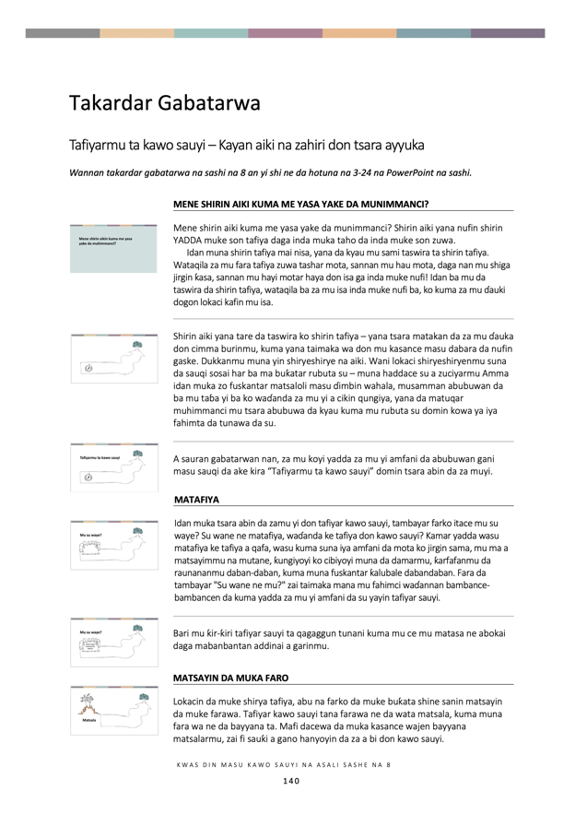

Takardar Gabatarwa

Tafiyarmu ta kawo sauyi – Kayan aiki na zahiri don tsara ayyuka

Wannan takardar gabatarwa na sashi na 8 an yi shi ne da hotuna na 3-24 na PowerPoint na sashi.

 | MENE SHIRIN AIKI KUMA ME YASA YAKE DA MUHIMMANCI?
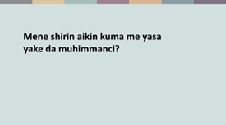 | Mene shirin aiki kuma me yasa yake da muhimmanci? Shirin aiki yana nufin shirin YADDA muke son tafiya daga inda muka taho da inda muke son zuwa.  Idan muna shirin tafiya mai nisa, yana da kyau mu sami taswira ta shirin tafiya. Wataqila za mu fara tafiya zuwa tashar mota, sannan mu hau mota, daga nan mu shiga jirgin ƙasa, sannan mu hayi motar haya don isa ga inda muke nufi! Idan ba mu da taswira da shirin tafiya, wataqila ba za mu isa inda muke nufi ba, ko kuma za mu ɗauki dogon lokaci kafin mu isa.
 | Shirin aiki yana tare da taswira ko shirin tafiya – yana tsara matakan da za mu ɗauka don cimma burinmu, kuma yana taimaka wa don mu kasance masu dabara da nufin gaske. Dukkanmu muna yin shiryeshirye na aiki. Wani lokaci shiryeshiryenmu suna da sauqi sosai har ba ma buƙatar rubuta su – muna haddace su a zuciyarmu Amma idan muka zo fuskantar matsaloli masu ɗimbin wahala, musamman abubuwan da ba mu taɓa yi ba ko waɗanda za mu yi a cikin qungiya, yana da matuqar muhimmanci mu tsara abubuwa da kyau kuma mu rubuta su domin kowa ya iya fahimta da tunawa da su.
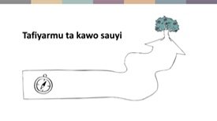 | A sauran gabatarwan nan, za mu koyi yadda za mu yi amfani da abubuwan gani masu sauqi da ake kira “Tafiyarmu ta kawo sauyi” domin tsara abin da za muyi.
 | MATAFIYA
 | Idan muka tsara abin da zamu yi don tafiyar kawo sauyi, tambayar farko itace mu su waye? Su wane ne matafiya, waɗanda ke tafiya don kawo sauyi? Kamar yadda wasu matafiya ke tafiya a qafa, wasu kuma suna iya amfani da mota ko jirgin sama, mu ma a matsayimmu na mutane, ƙungiyoyi ko cibiyoyi muna da damarmu, ƙarfafanmu da raunananmu daban-daban, kuma muna fuskantar ƙalubale dabandaban. Fara da tambayar "Su wane ne mu?" zai taimaka mana mu fahimci waɗannan bambance-bambancen da kuma yadda za mu yi amfani da su yayin tafiyar sauyi.
 | Bari mu ƙir-ƙiri tafiyar sauyi ta qagaggun tunani kuma mu ce mu matasa ne abokai daga mabanbantan addinai a garinmu.
 | MATSAYIN DA MUKA FARO
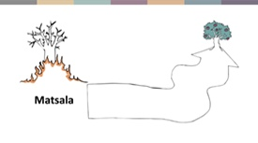 | Lokacin da muke shirya tafiya, abu na farko da muke buƙata shine sanin matsayin da muke farawa. Tafiyar kawo sauyi tana farawa ne da wata matsala, kuma muna fara wa ne da bayyana ta. Mafi dacewa da muka kasance wajen bayyana matsalarmu, zai fi sauƙi a gano hanyoyin da za a bi don kawo sauyi.
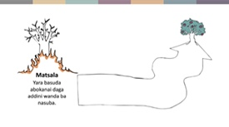 | Damuce matsalar itace rashin haƙuri dajuna, Gara muce Yara basuda abokanai daga addini wanda ba nasuba. Wannan duka gaba daya sakamako ne da kuma sanadin ci gaba da rashin haƙuri.
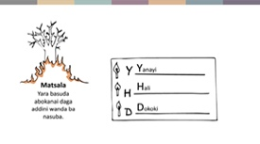 | Matsaloli irin wannan suna da wasu dalilai na asali da ke haddasa su. Waɗannan dalilan na asali na iya kasancewa:  - Hanyoyin tunani marasa kyau da mutane ke da su,  - Halaye marasa kyau – abubuwan da mutane ke yi  - Ko dokoki, ƙa’idoji, ko manufofi marasa kyau.  A tattare, waɗannan hanyoyin tunani, halaye, da dokoki su ne ke haifar da matsalar. Don haka, dangane da matsalar da muka gano, wane irin hanyoyin tunani, halaye, ko dokoki ne muke son canzawa?
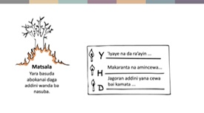 | Dangane da misalanmu, za mu iya cewa 'Iyaye na da ra’ayin cewa bai dace yara su yi abota da abokan arziƙi daga sauran al’ummomi ba', ko kuma 'Makaranta na amincewa da cin zarafi tsakanin yara masu addinai dabandaban', ko 'Wani jagoran addini na gida yana cewa bai kamata yara su yi abota da abokan arziƙi daga al’ummomi daban-daban ba'. Waɗannan su ne hanyoyin tunani, halaye, da dokoki da ke haddasa matsalarmu.
 | MANUFOFIN MU
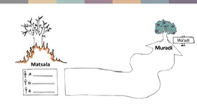 | Lokacin da muke tafiya don kawo sauyi, yana da mahimmanci mu san inda muke son zuwa! Bayyana inda muke nufi na iya zama mai wahala. Dukkanmu muna son cimma zaman lafiya, adalci, da rashin wariya! Amma dole ne mu kasance masu bayyana wa da gaskiya game da abin da za mu iya cimmawa a cikin wani taƙaitaccen lokaci.
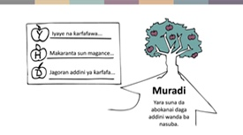 | Misali, burinmu na iya kasancewa 'Yara suna da abokai daga sauran al’ummomin addini'. Kuma domin wannan buri, za mu iya tunani irin sabbin dabi’u, halaye ko dokoki da muke so su maye gurbin tsofaffin munanan dabi’u.  Misali: 'Iyaye suna ƙarfafa wa yara guiwa su sami abokai daga sauran al’ummomin addini', ko 'Makaranta tana ɗaukar matakan hana cin zarafi tsakanin yara', ko 'Shugabannin addini suna ƙarfafa abota tsakanin al’ummomi'.
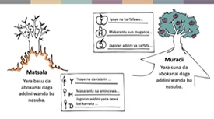 | Zaka iya gani, matsalarmu da manufofinmu kamar madubin juna ne. Matsalar da kuma manufar itace ke bada mahanga ga tafiyarmu ta sauyi. Ta ina hanyar chanjin ta fara kuma ina hanyar zata kaimu?
 | MUTANEN DA ZAMU HADU DASU A HANYA
 | A cikin doguwar tafiya, wataƙila za mu haɗu da mutane da yawa; matafiya ‘yan’uwammu da ke tafiya a wannan hanya, ma’aikatan tikiti da ke duba mu, ko kuma mutanen da ke ƙir-ƙirar cikas da ke hana mu ko karkatar da mu daga hanya. Don haka, wa za mu haɗu da su a tafiyarmu?
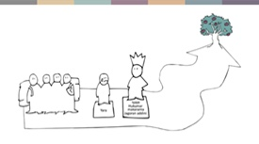 | Za a sami:  - mutanen da matsalar ta shafa (a cikin misalinmu, yara)  - ko mutanen da suke da iko su ɗauki mataki kan matsalar (misali, kwamitin makaranta da ma’aikata, iyaye da shugabannin addini).
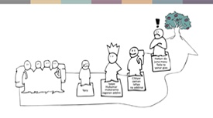 | Hakanan, zai iya kasancewa:  - abokan tafiya, mutanen da ke da buri iri ɗaya da namu kuma za su iya taimaka mana a hanya. A cikin misalinmu, abin da za mu iya kasancewa majalisar haɗin kan addinai ta gari.  - ko kuma mutanen da ke da burinmu, amma ke ƙoƙarin hana mu ci gaba. Wataƙila wani mai tasiri a kafafen sada zumunta da ke da ra’ayin ƙyamar juna a cikin al’ummarmu.
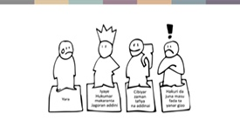 | Yayin da muke rubuta shirin aiki, yana da kyau mu yi tunani su waye waɗannan mutane, ƙungiyoyi da cibiyoyi, domin mu riqa tunawa da su yayin da muke zaɓan dabarummu da tsara ayyukanmu. Wa zai taimaka mu samar da sauyi tare? Wa muke buƙata mu janyo ra’ayin shi – kuma akan me? Kuma wa zai iya yin ƙoƙari ya tsaya a kan hanyar sauyi?
 | ZABEN HANYA
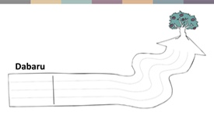 | Akwai hanyoyi da dama da za a bi daga A zuwa B – hanyoyi da nau’ukan sufuri daban-daban. To, wace hanya za mu bi?  Hanyar da za mu bi tana da alaƙa ne da dabarun da muke amfani da su. Ku tuna, akwai dabaru guda 15 da za a iya zaɓa – daga wayar da kai, zuwa yin gwagwarmaya, har zuwa rubuta takardun kakkkaɓe haƙƙi. Wace hanya ce ta fi ra’ayoyin da muka kawo a yanzu, ya fi mu amfani da su tare da waɗannan dabarun! Wannan ita ce dama da za mu yi amfani da su!
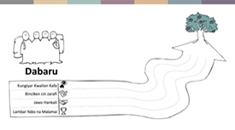 | A cikin misalinmu, shin za mu mai da hankali ne kan sauya tunanin yara ta hanyar ƙir-ƙirar ƙungiyar ƙwallon ƙafa na addinai daban-daban, ko kuwa ta hanyar dakatar da cin zarafi a cikin ajin su don matsa wa hukumar makaranta lamba ta ɗauki mataki? Ko kuwa kan ƙir-ƙirar hanyar ƙarfafawa ga malamai don su inganta ƙarfafawa da juna, ta hanyar ƙir- ƙirar lambar yabo ga malamai da ya fi ƙoƙari wajen inganta bambance-bambancen al’adu da tabbatar da mutunta juna a cikin ajin? Ko kuwa shawo kan shugabannin addini suƙarfafa zumunci tsakanin mabiyanansu na addinai dabandaban? Ko kuma haɗakar waɗannan dabarun?  Akwai hanyoyi da dama da za mu iya bi. Ba za mu iya komai ba, amma wataƙila sai mun ɗauki fiye da hanya guda idan muna son mu ga nasara. Misali, bai kamata a fara kafa ƙungiyar qwallon ƙafa ba idan shugabannin addini ba su yarda da Allah wadai da cin zarafi ba, ko iyaye ba su yarda da mu shigar da su a cikin su ba, ko in tasirin gaske sunada da dabaru dabandaban masu alaƙa da juna.
 | MATAKAI A CIKIN TAFIYAR
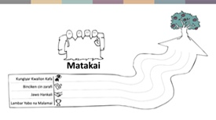 | Da zarar mun yanke shawara kan waɗanne dabaru za mu yi amfani da su, sai mu yi tunani a kan YADDA za mu aiwatar da su. Waɗanne matakai na zahiri ne ya kamata mu ɗauka, kuma a wanne tsari? Wa za a ba wa wani aiki, kuma a wane lokaci, don kowace dabara da muka zaɓa? Ta yaya za mu aiwatar da Shirye-shiryen kafa da tallata qungiyar qwallon qafa, ko gudanar da binciken ra’ayi? Wa zai tattauna da shugabannin addini?
 | SAƘON DA ZA MU ISAR
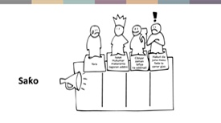 | Lokacin da muke magana da mutane, dole ne mu yi la’akari da abin da za mu faɗa. Waɗanne irin bayanai ko hujjoji ne za su jawo hankalin masu goyon baya su kasance tare da mu, ko kuma su sa mutane su canza tunani da halayensu? Me zai iya shawo kan masu yanke shawara su ɗauki mataki? Kuma akwai hanyoyin da za mu iya tsara saqonninmu don guje wa kin amincewa?  Misali, iyaye na iya buqatar jin fa’idodin gina zumunci tsakanin al’ummomi domin makomar ‘ya’yansu, da kuma bayani mai gamsarwa cewa za a kula da lafiyar yara da tsaronsu a cikin ƙungiyar ƙwallon ƙafa.  Majalisar addinai na iya sha’awar jin yadda za a haɗa manya daga al’ummomi dabandaban a cikin jagorancin ƙungiyar ƙwallon ƙafa.  Hukumar makaranta kuwa za a iya ƙarfafa ta da bayanin yadda wata manufa kan hana cin zarafi (bullying) za ta iya taimakawa wajen ƙara darajar makarantar.
 | TARNAKI DA HAƊARORI
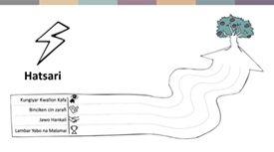 | A cikin doguwar tafiya mai wahala, matafiya na iya fuskantar tarnaqi, haɗura, da guguwar waɗanda dole ne su kauce wa wasu ko shawo kansu domin su isa ga makomarsu. Duk wani tsari na sauyi yana tare da ƙalubale da haɗari. Yana da amfani idan mun yi tunani a gaba, muka zaɓi hanya mafi aminci, kuma muka tanadi shirin yadda za mu fuskanci matsaloli dabandaban da ka iya tasowa.  To, waɗanne tarnakI da haɗura ne za mu iya fuskanta idan muka aiwatar da shiryeshiryen da muka tsara? Shin akwai wasu matakai da ke da haɗari sosai, kuma akwai hanyoyin da za mu bi don rage waɗannan haɗuran?  Misali, a wasu wurare, tallata ƙungiyar ƙwallon ƙafa ta addinai dabandaban a gidan rediyon yankin na iya jawo hankalin wasu rukuni masu rashin fahimta, waɗanda za su iya ƙir-ƙiro adawa. Wataƙila yana da kyau mu fara a hankali, mu samu goyon bayan al’umma kafin mu fito.
 | KARKAREWA
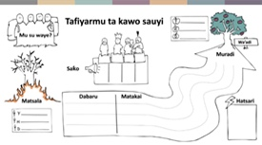 | Yanzu mun kammala aikin ƙir- ƙirar shirin aiwatar da sauyi. A cikin tafiyar da za mu yii don kawo sauyi, mun tantance:  - Matsayin da muke farawa: wace matsala muke son magancewa.  - Makomarmu: burin da muke son cimma.  - Mutanen da za mu haɗu da su a hanya: abokan tafiya, masu adawa, da mutanen da muke son yin tasiri a kansu.  - Hanyar da za mu bi: dabarun da za mu yi amfani da su da kuma matakan zahiri da za mu ɗauka don ci gaba.  - Saƙonmu da haɗurran da za mu iya fuskanta: mun yi tunani a kan yadda za mu isar da sa ƙonmu da kuma yadda za mu shawo kan tarnaƙi.  Wannan tsari yana da amfani wajen ƙir-ƙirar shiri mai sau ƙi ko mai zurfi don aiwatar da kowace irin dabara da kake so.  Yanzu lokaci ya yi da za ka gwada shi da kanka – ka ƙir-ƙiri naka shirin tafiyar sauyi don magance wata matsala da kake fuskanta!

